【Zoom】いのちの躍動の舞――最も大切なもの 令和３年１月９日（土）

・「今ここで命の躍動を舞う」
・「いのちの躍動の舞が坐禅である」
・「いのちの躍動の舞を生きる」――最も大切なものを忘れていませんか？

◎まえがき
●高校の卒業式でのとまどい。
大切なものに目をそむけたまま、今現に生きているのではないか？
（打算、忖度だけで生きているのでは。）
本当に大切なものへ向かう気魄がないと、仮に社会的地位（名声）や収入が高くなったとしても、底では虚しいだけなのではないか？
・引用：高校の校歌。
茨城県立土浦第一高等学校校歌（明治44年制定）
作詞：堀越晋（すすむ）
作曲：尾崎（おざき）楠馬（くすま）
三番
此の山水の美を享けて
我に寛雅の度量あり
此の秀麗の気を享けて
我に至誠の精神（こころ）あり
東国男児（あずまおのこ）の血を享けて
我に武勇の気魄（きはく）あり

●なぜ校歌の「我に…気魄あり」が歌えなかったのか？
高校２年に受けた「倫理・社会」の授業で言われた言葉がずっとひっかかっていたから。
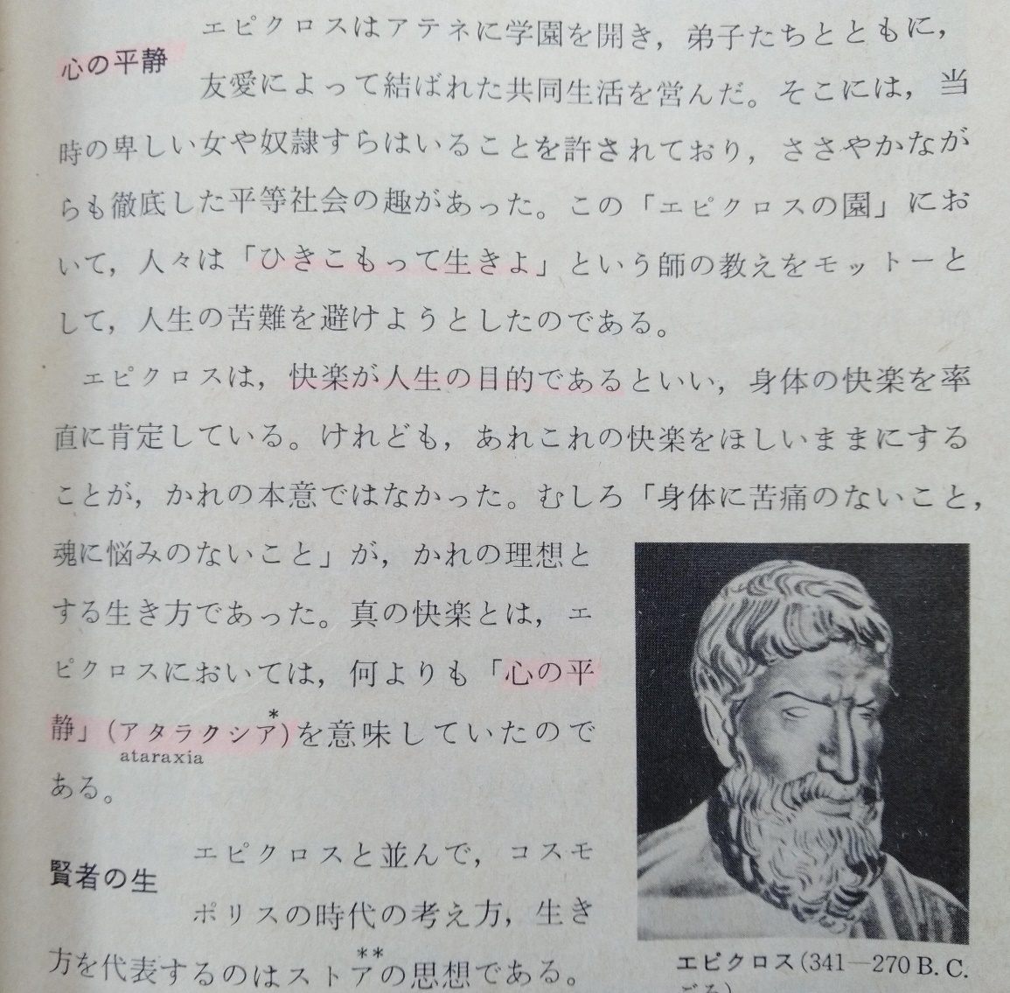
・倫社の松井先生が、エピクロスの説明をした。
・総合的に見ての「幸福」であるような生き方。ex.受験勉強は不快でも、後々まで考えると得だから、今それする。嫌いな人には邪慳に接したいけど、後々マイナスにならないように考えて接する等。

松井先生がその後でいわく：
「あんたらの多くは今現にその生き方をしているのではないかな」（と２回繰り返し言ったと思う）
それが悪いことは全くなかろうが、ただそれだけで良いのか？
という問いを暗に含んでいるように思った。

・少なくとも私は、エピクロス的総合的快楽を心がける生き方、現にそれをしているのは、その通りと思った。
これだけで良いのか？ 他にありようあるか？
この問いが心に残った。
これが私が人生のことを少しだけでも真面目に考える最初と思う。

●ヤマキの言葉。ヤマキの舞。
・高校卒業の3月後半、ヤマキ宅で同級生の何人かが泊まった。
4人であるゲームをしていると、おもむろにヤマキが言った。
「おい、お前ら」「何だ？」
「お前ら、…最も大切なものを忘れている！」「それは何だ？」
「気迫だ！」と言って、ヤマキは立ち上がった。
そして、助走をつけ、舞った（前転した）。
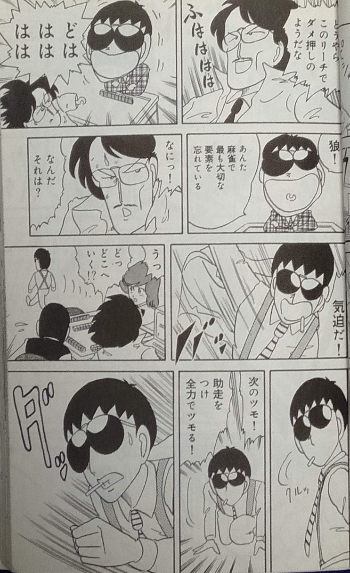
ヤマキが真に気魄をもち、真にいきる躍動の舞をなしたかは、（人のことであるし、おいておいて）少なくとも私自身には、確かに
「真の気魄」「本当に大切なものへの気魄」＝最も大切なもの
が欠けている、忘れていることを思った。

人生どうしたら良いのか？ このままで良いのか？（このままでは虚しさがあるままだが、他にどうしたら良いのか？）
この問いを心の底にもちながら、浪人し、大学に入り、大学院に入り、就職し、僧侶になり…と実生活上は経過していくが、心の底の問い、虚しさはそのまま残ったまま。

・今振り返って思うこと：
浪人中は気楽だった。大学入学後も、サークル活動やら何やら、前に進んでいく何かを追いかけているうちは、虚しさから逃れられる。会社に入った後も同じだろう。浪人中などは最も気楽。
この底にある虚しさをそう真面目に思わないでも生きていくのには特に問題なくいける場合も多かろう。

・虚しさいかに？の問いがあると、変なことに引っかかる危険は避けられたり、人を見る目が少し違ってくるなどの利点もある。
人生で最も大切なことと（なりうると）今でも思っている。

・自分一人で考えたり行動したりして解決する問題でもないので、先人に学び、人とともに行ずることは大事。

・教科書48頁。
わたくしたちはこれから、人類がこれまで積み重ね、発展させてきた多くのすぐれた思想に触れようとする。それらは、ある意味では、たしかに過去のものであるかもしれないけれども、同時にまた現在のわたくしたちの問題になまなましい息吹を吹きかけてくれる力の新しさももっているのである。ソクラテスは2,000年以上も昔に「無知の知」の意義を説いた。しかしそのことの重要性は、今日わたくしたちの生き方においても、何の変わりもないのである。

◎人生最大の戦慄（大英博物館にて）
・上に述べた問いが、痛切に、戦慄をもって、私に迫ってきた体験があった。
その場所は大英博物館の「パルテノンの間」。特にディオニュソス像の前。
・2000年７月、初めてロンドンに渡り、大英博物館に行き、見る。
最初は（誰でも思うのと同じ感想で）「大英帝国が好き勝手して、他の国から、これだけ大きいものでも、よくパクッてきたなぁ。でも、それがなかったら、保存できていなかったかもしれないし、プラスもあるのはある」とか思った（だけ）。
私は「坐禅（の姿勢）」の探求も続けたが、どうも私（や他の人）がしている坐禅の姿勢よりも、ディオニュソスの姿勢のほうが、はるかに、格段に良いと気づくようになってきた。見れば見るほど、そうなってくる。
はっきりと愕然とした、戦慄をおぼえたのは2007年9月。

◎「魂の師」との出会い――『ベートオヴェンの生涯』（ロマン・ロラン著）
これが示唆されたのは、高校1年か2年で「課題図書」で読んだ『ベートオヴェンの生涯』。
この本に、私の「魂の師」が明示され、私が何を吸って生きているのかも明示され、私が何者として生きるかも明示されていた！（何と驚くべきこと！）

◎高校の教科書を読んで「へー、面白いな」と思った「絶対矛盾の自己同一」
主に大学院以降、熱心に読んだ（禅修行と並行して）。
西田幾多郎の論文「絶対矛盾的自己同一」。
「ディオニュソス的なものが働いていると思う。ディオニュソス的舞踊から…」
・死と再生の舞としての「ディオニュソス的舞踊」
これが「人間形成の根柢に働いている」。
この底にはたらいているものは、通常、見逃され、忘れ去られているが、ここに気づき、いのちの躍動の舞をなすこと可能。やっていこう！
この実践の道。

・私が理解したところでの「絶対矛盾の自己同一」
①生きるとは、課題を課せられているということ。
②「ここがロドスが、ここで跳べ」（ここにバラがある、ここで踊れ。十字架を背負う中にバラ＝喜びがある。）
③ディオニュソス的なもの（ディオニュソス的舞踊）が底に働いている。いつ何をしていてもこの舞（ディオニュソス的舞踊）をなそう。

◎私が最初に読んだ哲学書。
プラトン著『饗宴』
哲学の第一歩の課題。 これに私は取り組んだ。
「いかに楽に酒を飲むか」
美への愛。知への愛。これを自分も実践し、人にも勧める、というソクラテス。
ディオニュソス道を歩むのがソクラテス。

・『パイドン』
「杖をもつ人は多いが、バッカスは少ない。バッカスとは知を愛する者。私自身、ずっと努力してきた」とソクラテス。
バッカスであることの生涯続く努力。
これを身体も含めてやっていこう。

◎結論編
・根本の言葉、問い、「自分を非として当たる者」に絶えず新たに触れて生きる道。
「ディオニュソス道」 ディオニュソスからの言葉として：
「お前は最も大切なものを忘れている。…それは気魄だ！」
「You are wrong. The Gods see it.」
「起きねばや 鳥とて雪を ふるいたつ」

①自分にまかせるのでなく、天地（or神・仏or自然）にまかせる。
②押し付けたままにしない。（いのちの躍動を殺してしまう）
③歪んだあり方で力をかけない。（壊す、自害）

①②③のクセ（悪癖）が無くなるとか、減ってくることはないように（私個人の経験では）思う。（少なくとも私はそう）
このクセを死ぬまで持ち続けているからといって気落ちすることない、この悪癖のある自分が、いのちの躍動の舞をなすことできる。＝坐禅
自分のクセが現存しているという間違いに気づき（You are wrong）、
最も大切なものへの気魄（これ自体が根本の気魄）を忘れていることから目を覚まし、心身ともに「起きねばや 鳥とて雪を ふるいたつ」を生きる道。
＝ディオニュソス道。 この道を歩む者＝バッカス。

